Nama : Serevina Sherly Maulida

Kelas : IF C

Tugas Alstruk data 5

**MAIN**

public class Main{

    public static void main(String[] args){

        cetakAngka(1);

    }

    static void cetakAngka(int angka){

        if(angka <= 10){

            System.out.print(angka + "");

            cetakAngka(++angka);

        }

    }

}

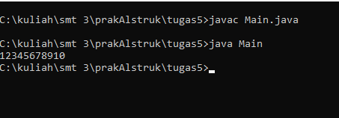

**MAIN 2**

import java.util.Scanner;

public class Main2 {

    public static void main(String[] args) {

        Scanner input = new Scanner(System.in);

        System.out.print("Masukkan Row: ");

        int row = input.nextInt();

        System.out.print("Masukkan Col: ");

        int col = input.nextInt();

        System.out.print("Masukkan Batas: ");

        int batas = input.nextInt();

        input.close();

        cetakSegitigaSiku(1, 1, row);

    }

    static void cetakSegitigaSiku(int row, int col, int batas) {

        if (row <= batas) {

            if (col <= row) {

                System.out.print("* ");

                cetakSegitigaSiku(row, col + 1, batas);

            } else {

                System.out.println();

                cetakSegitigaSiku(row + 1, 1, batas);

            }

        }

    }

}

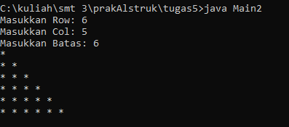

**FAKTORIAL**

import java.util.Scanner;

public class JavaApplication {

 public static void main(String[] args) {

    Scanner input = new Scanner(System.in);

    System.out.print("Masukan Bilangan Faktorial: ");

    int bilangan = input.nextInt();

        int hasil = rekursif(bilangan);

        System.out.print("Hasil faktorial dari " + bilangan + " adalah: " + hasil);

        input.close();

    }

  public static int rekursif(int n){

        if(n == 0 || n == 1){

            return 1;

        }else{

            return n* rekursif(n-1);

        }

    }

}

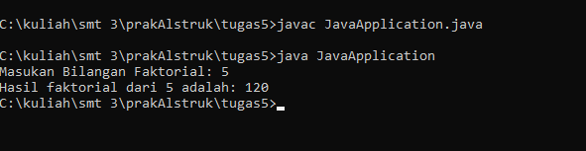

**DERET**

import java.util.Scanner;

public class JavaApplication2 {

    public static void main(String[] args) {

     Scanner input = new Scanner(System.in);

     System.out.print("Masukan Bilangan : ");

     int bilangan = input.nextInt();

        for (int i = 0; i < 10; i++) {

        int hasil = fiboRekursif(i);

           System.out.println("Hasil Bilangan Deret dari " +bilangan + " adalah : "+ hasil);

        }

        input.close();

    }

    public static Integer fiboRekursif(int n) {

        if (n == 0) {

            return 0;

        }

        if (n == 1) {

            return 1;

        }

        return fiboRekursif(n - 1) + fiboRekursif(n - 2);

    }

}

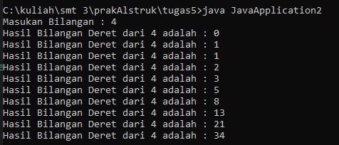

**PALINDROME**

import java.util.Scanner;

public class palindrome {

    public static void main(String[] args) {

        Scanner input = new Scanner(System.in);

        System.out.println("Masukkan kata: ");

        String kata = input.nextLine();

        input.close();

        if (kataPalindrome(kata)) {

            System.out.println("Kata adalah palindrome.");

        } else {

            System.out.println("Kata bukan palindrome.");

        }

    }

    static boolean kataPalindrome(String kata) {

        int left = 0;

        int right = kata.length() - 1;

        while (left < right) {

            if (kata.charAt(left) != kata.charAt(right)) {

                return false;

            }

            left++;

            right--;

        }

        return true;

    }

}

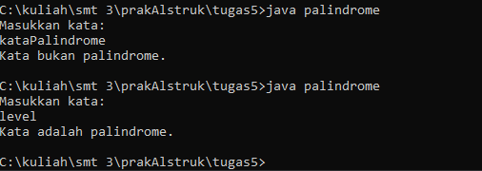

**BILANGANN PRIMA**

import java.util.Scanner;

public class BilanganPrima {

    public static void main(String[] args) {

        boolean isPrima = false;

        Scanner input = new Scanner(System.in);

        System.out.print("Masukkan bilangan: ");

        int bil = input.nextInt();

        if (bil == 2) {

            isPrima = true;

        } else {

            for (int i = 2; i < bil; i++) {

                if (bil % i == 0) {

                    isPrima = false;

                    break;

                } else {

                    isPrima = true;

                }

            }

        }

        if (isPrima) {

            System.out.println("Bilangan Prima");

        } else {

            System.out.println("Bukan Bilangan Prima");

        }

        input.close();

    }

}

